**GUÍA DE INGLÉS**

|  |  |  |
| --- | --- | --- |
| Name: | Grade: 2°A | Date: semana N° 17 |
| **¿QUÉ APRENDEREMOS?** | | |
| **Objetivo (s):** OA6  OA13 | | |
| **Contenidos:** Animales, números y Can – Can’t. | | |
| **Objetivo de la semana:** Comprender e identificar vocabulario relacionado a animales, números y can – can’t en inglés. | | |
| **Habilidad:** Identifican léxico relevante aprendido en inglés. | | |

ff

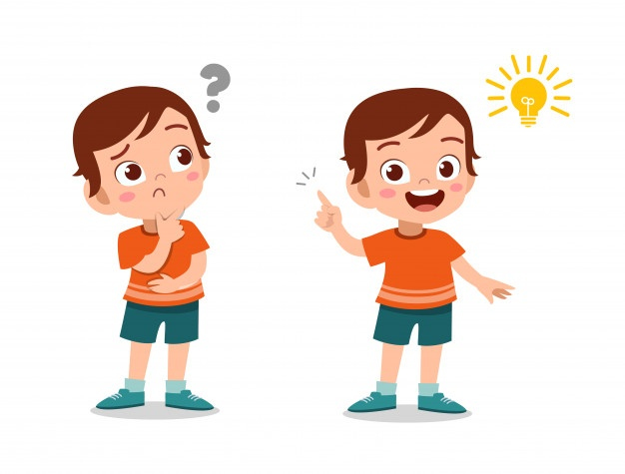

**¿CÓMO VOY?**

**¿QUÉ RECUERDO DE LO APRENDIDO HASTA AHORA?**

**I Let’s remember the animals. Look at the pictures and CHOOSE the correct alternativev for each picture. (Vamos a recordar los animales. Mira las imagenes y ESCOGE la alternativa para cada imagen.)**

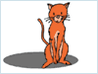   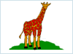 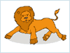

a) Cat a) Cat a) Tiger a) Elephant a) Lion

b) Dog b) Dog b) Lion b) Giraffe b) Tiger

c) Elephant c) Lion c) Elephant c) Lion c) Monkey

 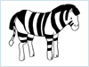

a) Cat a) Monkey

b) Monkey b) Elephant

c) Dog c) Zebra

**II Let’s remember the numbers. Look at the numbers and CIRCLE the correct name for each one. (Recordemos los números. Mira los números y ENCIERRA el nombre correcto para cada uno.)**

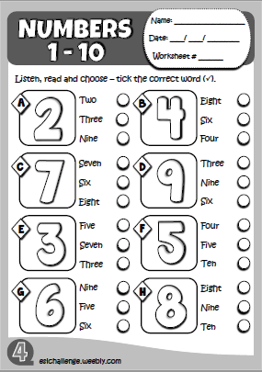

**III Look at the pictures and CHOOSE the correct alternative with can or can’t. (Mira las imagenes y ESCOGE la alternativa correcta con puede o no puede.)**

  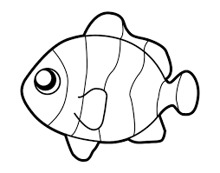

a) The monkey can climb a) The elephant can fly a) The fish can swim

b) The monkey can’t climb b) The elephant can’t fly b) The fish can’t swim

 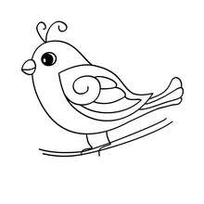

a) The zebra can walk a) The bird can fly

b) The zebra can’t walk b) The bird can’t fly

*Enviar foto de la guia desarrollada al whatsapp del curso y archivar en cuaderno de la asignatura.



**YOU DID IT EXCELLENT!**